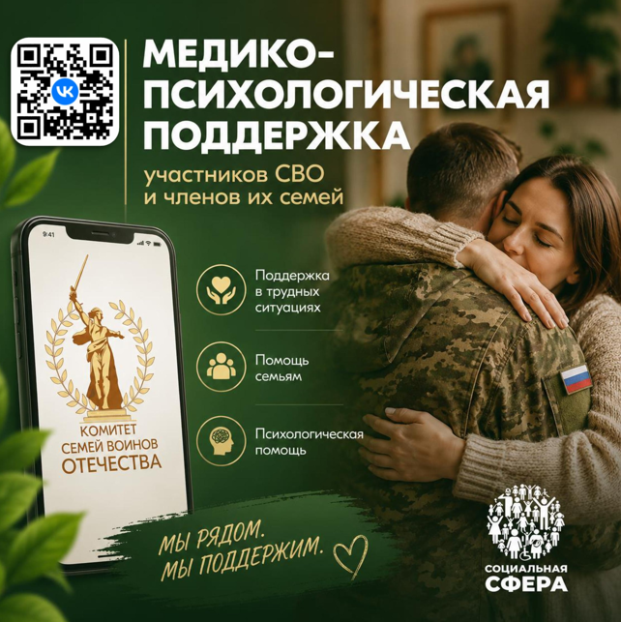
Единый федеральный чат Комитета семей воинов Отечества по оказанию медико-психологической поддержки семьям и участникам специальной военной операции начинает работу в новом сообществе социальной сети ВКонтакте.

Теперь участники СВО, ветераны боевых действий, члены их семей, а также близкие погибших защитников Отечества из любого региона страны могут обратиться за помощью в сообщество проекта по ссылке: vk.com/ksvo_medhelp

Поддержка оказывается бесплатно, анонимно, круглосуточно и без запроса персональных данных.

За два года работы единого федерального чата медицинскими специалистами отработано более 35 000 индивидуальных обращений. К сообществу уже подключились более 25 000 человек из разных регионов России.

В чате работает команда опытных медицинских и клинических психологов. Специалисты помогают справляться с тревожными состояниями, эмоциональным выгоранием, переживанием утраты, стрессом, паническими реакциями и другими психологически сложными ситуациями.

Проект реализуется Комитетом семей воинов Отечества и Фондом «Социальная сфера» (командой федерального проекта «ЗдравКонтроль») при поддержке Общественной палаты Российской Федерации с 2024 года.

